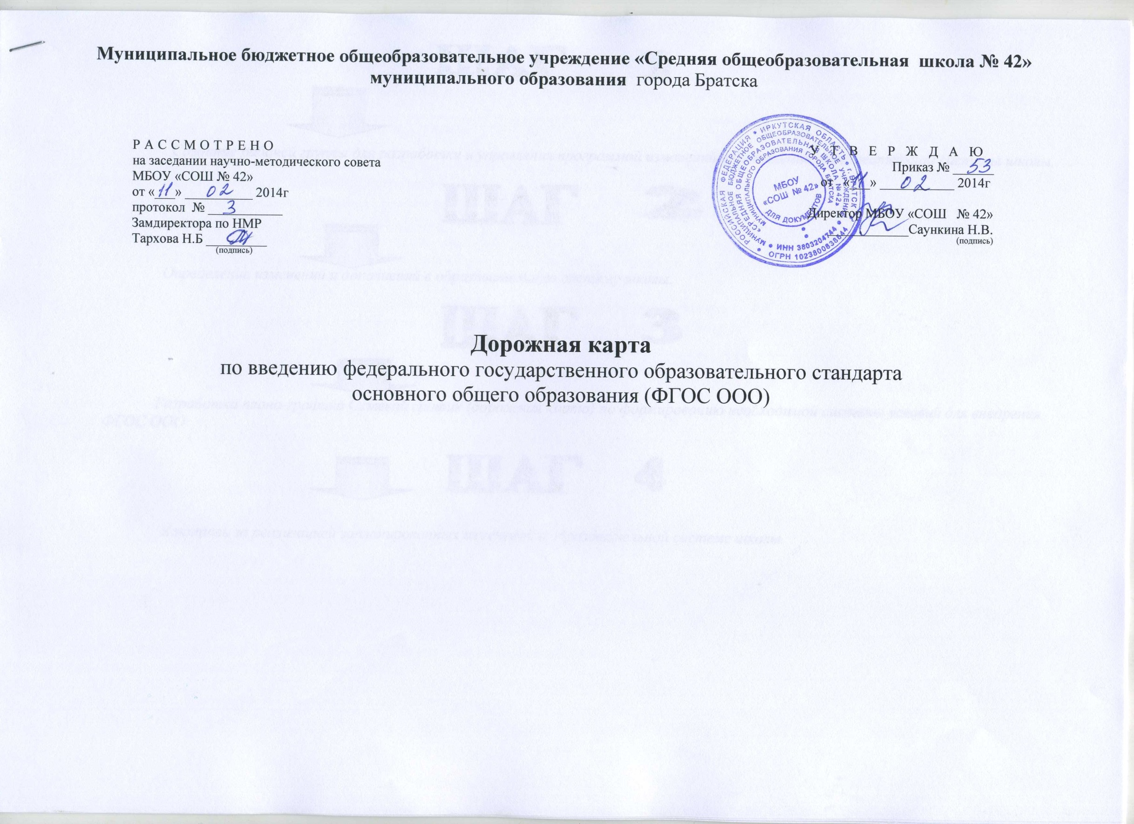

Шаг 1.

# Создание рабочей группы для разработки и управления программой изменений и дополнений образовательной системы школы.

Шаг 2.

*Определение изменений и дополнений в образовательную систему школы.*

Шаг 3.

*Разработка плана-графика Сетевой график (дорожная карта) по формированию необходимой системы условий для внедрения ФГОС ООО*

Шаг 4.

*Контроль за реализацией запланированных изменений в образовательной системе школы.*

***Реализация шага №1 Дорожной карты по введению ФГОС ООО***

Создание совета и рабочей группы для разработки и управления программой изменений и дополнений образовательной системы школы

|  |  |  |
| --- | --- | --- |
| ***№ п/п*** | ***Мероприятия*** | ***Сроки*** |
| 1. | Организация изучения ФГОС основного общего образования педагогическим коллективом школы. Формирование банка нормативно-правовых документов федерального, регионального, муниципального уровней, регламентирующих введение и реализацию ФГОС | постоянно |
| 2. | Мониторинг уровня готовности основной школы к введению ФГОС | 01.06.13 |
| 3. | Создание рабочей группы в составе педагогов основной школы с целью сохранения преемственности ступеней и выработки новых нестандартных решений для основной школы | до февраля 2013года |

Реализация шага №2 Дорожной карты по введению ФГОС

Определение изменений и дополнений в образовательную систему МБОУ «СОШ № 42»

|  |  |  |
| --- | --- | --- |
| **№ п/п** | **Мероприятия** | **Сроки** |
| *Организационное обеспечение введения ФГОС* | | |
| 1. | Организация обсуждения примерной основной образовательной программы основного общего образования | до сентября 2013 |
| 2. | Разработка проекта Образовательной программы школы | до августа 2013 |
| 3. | Разработка плана методической работы, обеспечивающей сопровождение введения ФГОС | Ежегодно с 2012 года |
| 4. | Определение оптимальной модели для реализации организации образовательного процесса, обеспечивающей организацию внеурочной деятельности обучающихся | 01.03.13 |
| 5. | Определение метапредметных навыков обучающихся по итогам учебного года | В конце учебного года |
| 6. | Мониторинг сформированности навыков обучающихся по результатам каждой четверти | по отдельному графику |
| *Информационное обеспечение введения ФГОС* | | |
| 1. | Внесение информации о ходе введения в ФГОС в отчет по самообследованию. | июль-август |
| *Кадровое обеспечение введение ФГОС* | | |
| 1. | Осуществление повышения квалификации всех учителей основной школы | поэтапно |
| 2. | Методичное обеспечение библиотечного фонда как информационного центра по введению | постоянно |
|  | ФГОС |  |
| *Материально – техническое обеспечение введения ФГОС* | | |
| 1. | Оборудование классных кабинетов | постоянно |
| 2. | Проведение работ по укреплению материально-технической базы | постоянно |

***Реализация шага №3* Сетевой график (дорожная карта) по формированию необходимой системы условий для внедрения ФГОС ООО**

|  |  |  |
| --- | --- | --- |
| **Направление мероприятий** | **Мероприятия** | **Сроки реализации** |
| I.  Нормативное обеспечение введения ФГОС ООО | 1. Наличие решения органа государственно­общественного управления (общешкольного родительского комитета) или иного локального акта о введении в образовательной организации ФГОС ООО | До 01.03.2014 |
| 2. Разработка и утверждение плана-графика введения ФГОС ООО | До 01.03.2013 |
| 3. Обеспечение соответствия нормативной базы школы требованиям ФГОС ООО (цели образовательного процесса, режим занятий, финансирование, материально- техническое обеспечение и др.) | Март-апрель 2013 |
| 4. Разработка на основе примерной основной образовательной программы основного общего образования основной образовательной программы основного общего образования образовательной организации | До августа 2013 |
| 5. Утверждение основной образовательной программы образовательной организации | Сентябрь 2013 |
|  | 6. Приведение должностных инструкций работников образовательной организации в соответствие с требованиями ФГОС основного общего образования и тарифно­квалификационными характеристикамии профессионального стандарта | Сентябрь 2015 |

|  |  |  |
| --- | --- | --- |
|  | 7. Определение списка учебников и учебных пособий, используемых в образовательном процессе в соответствии с ФГОС основного общего образования | Май, ежегодно |
| 8. Разработка и корректировка локальных актов, устанавливающих требования к различным объектам инфраструктуры образовательной организации с учетом требований к минимальной оснащенности учебного процесса | Апрель-август каждого года |
| 9. Доработка:   * образовательных программ (индивидуальных и др.); * учебного плана; * рабочих программ учебных предметов, курсов, дисциплин, модулей; * годового календарного учебного графика; * положений о внеурочной деятельности обучающихся; * положения об организации текущей и итоговой оценки достижения обучающимися планируемых результатов освоения основной образовательной программы; * положения об организации домашней работы обучающихся; * положения о формах получения образования | до августа ежегодно,  по мере необходимости |
| II. Финансовое обеспечение введения ФГОС основного общего образования | 1. Определение объема расходов, необходимых для реализации ООП и достижения планируемых результатов | Май, ежегодно |
| 2. Корректировка локальных актов, регламентирующих установление заработной платы работников образовательной организации, в том числе стимулирующих надбавок и доплат, порядка и размеров премирования | до сентября каждого года, по мере необходимости |

|  |  |  |
| --- | --- | --- |
| III.  Организационн ое обеспечение введения ФГОС  основного общего образования | 1. Обеспечение координации взаимодействия участников образовательных отношений по организации введения ФГОС ООО | Март 2013 |
| 2. Разработка и реализация моделей взаимодействия организаций общего образования и дополнительного образования детей и учреждений культуры и спорта, обеспечивающих организацию внеурочной деятельности | Март 2013 |
| 3. Разработка и реализация системы мониторинга образовательных потребностей обучающихся и родителей по использованию часов вариативной части учебного плана и внеурочной деятельности | Апрель 2013 |
| 4. Привлечение органов государственно­общественного управления образовательной организацией к проектированию основной образовательной программы основного общего образования | Май 2013 |
| IV. Кадровое обеспечение введения ФГОС основного общего образования | 1.Анализ кадрового обеспечения введения и реализации ФГОС основного общего образования | Май, ежегодно |
| 2. Создание (корректировка) плана­графика повышения квалификации педагогических и руководящих работников образовательной организации в связи с введением ФГОС основного общего образования | Май, ежегодно |
| 3. Корректировка плана научно-методических семинаров (внутришкольного повышения квалификации) с ориентацией на проблемы введения ФГОС основного общего образования | Май, ежегодно |
| V.  Информационн ое обеспечение введения ФГОС  основного общего | 1. Размещение на сайте образовательной организации информационных материалов о реализации ФГОС | ежегодно |
| 2. Широкое информирование родительской общественности о введении ФГОС и порядке перехода на них | с 2012 года |
| 3. Организация изучения общественного мнения по вопросам реализации ФГОС и внесения возможных дополнений в содержание ООП ОО | Август 2014 |

|  |  |  |
| --- | --- | --- |
| образования | 4. Разработка и утверждение локальных актов, регламентирующих: организацию и проведение публичного отчета образовательной организации | Ежегодно июль- август |
| VI.  Материально­ техническое обеспечение введения ФГОС  основного общего образования | 1. Анализ материально­технического обеспечения реализации ФГОС основного общего образования | Март, ежегодно |
| 2. Обеспечение соответствия материально­технической базы образовательной организации требованиям ФГОС | ежегодно |
| 3. Обеспечение соответствия санитарно­гигиенических условий требованиям ФГОС основного общего образования | ежегодно |
| 4. Обеспечение соответствия условий реализации ООП противопожарным нормам, нормам охраны труда работников образовательной организации | ежегодно |
| 5. Обеспечение соответствия информационно­образовательной среды требованиям ФГОС основного общего образования | ежегодно |
| 6. Обеспечение укомплектованности библиотечно­информационного центра печатными и электронными образовательными ресурсами | ежегодно |
| 7. Наличие доступа образовательной организации к электронным образовательным ресурсам (ЭОР), размещенным в федеральных, региональных и иных базах данных | ежегодно |
| 8. Обеспечение контролируемого доступа участников образовательного процесса к информационным образовательным ресурсам в сети Интернет | ежегодно |

Реализация шага №4 Дорожной карты по введению ФГОС. Контроль за реализацией запланированных изменений в образовательной системе школы

|  |  |  |  |  |
| --- | --- | --- | --- | --- |
| **Объект контроля** | **Субъект контроля** | **Сроки контроля** | | **Методы сбора информации** |
| *сроки* | *% выполнения* |
| 1. Степень обеспеченности необходимыми материально – техническими ресурсами | Саункина Н.В.-  директор школы  Шапошник Е.М.- зам по УВР, Акинчиц З.И.- зам по АХЧ | С Августа 2012 г |  | изучение документации |
| 1. Проект Образовательной программы    * разработка предметных образовательных программ;    * разработка модели внеурочной деятельности;    * разработка планируемых результатов;    * разработка учебного плана;    * разработка программы духовно-нравственного развития воспитания и развития;    * разработка программы формирования культуры здорового образа жизни;    * разработка программы коррекционной работы и организация работы по программе;    * Разработка системы оценки планируемых результатов освоения программы основного образования | Саункина Н.В.-  директор школы  Тархова Н.Б.- зам по НМР Шапошник Е.М.  Стремилова С.А.  - зам по УВР,  Бурнина Л.Ю. зам по ВР,  руководители кафедр, члены рабочей группы | Август 2013 г. |  | изучение документации, семинар, педсовет, собеседования |
| 3. Приведение нормативной базы школы в соответствие с требованиями ФГОС | Саункина Н.В.-  директор школы  Тархова Н.Б.- зам по НМР, Шапошник Е.М.  Стремилова С.А.  - зам по УВР | Сентябрь, ежегодно |  | изучение документации |
| 4. Определение метапредметных навыков обучающихся по итогам каждой четверти | Шапошник Е.М.  Стремилова С.А.  - зам по УВР, руководители кафедр | Каждый год в течение года |  | изучение документации, собеседование |
| 5. Разработка индивидуальных образовательных маршрутов для обучающихся на основе результатов диагностического мониторинга, включая домашнее обучение и обучение детей с ОВЗ | Шапошник Е.М.,  Стремилова С.А.  - зам по УВР | По мере поступления |  | изучение документации, собеседование |
| 6. Мониторинг сформированности навыков обучающихся по результатам каждой четверти | Шапошник Е.М.  Стремилова С.А.  - зам по УВР, руководители кафедр, учителя | по графику |  | Комплексные работы/  тестирование |
| 7. Организация работ по выполнению методических рекомендаций по внесению изменений в локальные акты, регламентирующих установление заработной платы. | Саункина Н.В.-  директор школы | По необходимости |  | изучение документации |
| 8. Проведение работ по укреплению материально-технической базы школы | Саункина Н.В.-  директор школы | поэтапно |  | постоянно |